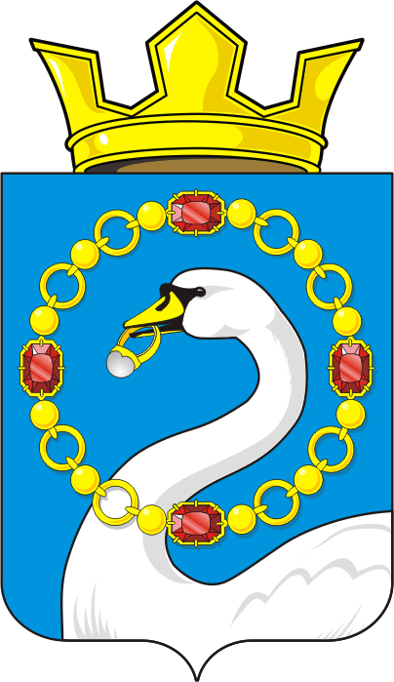

СОВЕТ ДЕПУТАТОВ МУНИЦИПАЛЬНОГО ОБРАЗОВАНИЯ
НИКОЛАЕВСКИЙ СЕЛЬСОВЕТ САРАКТАШСКОГО РАЙОНА
ОРЕНБУРГСКОЙ ОБЛАСТИ
ЧЕТВЕРТЫЙ СОЗЫВ

РЕШЕНИЕ

Очередного двадцать восьмого заседания Совета депутатов
муниципального образования Николаевский сельсовет
четвёртого созыва

от 23 октября 2023 года с. Николаевка №108

Об утверждении Генерального плана муниципального образования Николаевский сельсовет Саракташского района Оренбургской области.
На основании Градостроительного Кодекса Российской Федерации, Федерального закона от 06.10.2003 г. №131 - ФЗ «Об общих принципах организации местного самоуправления в Российской Федерации» и постановления администрации муниципального образования Николаевский сельсовет Саракташского района Оренбургской области от 06.10.2023 года №65-п «Об утверждении заключения о результатах публичных слушаний по рассмотрению проектов внесения изменений в Генеральный план и Правила землепользования и застройки», руководствуясь Уставом муниципального образования Николаевский сельсовет Саракташского района Оренбургской области, Совет депутатов муниципального образования Николаевский сельсовет Саракташского района Оренбургской области
РЕШИЛ:
- Утвердить Генеральный план муниципального образования Николаевский сельсовет Саракташского района Оренбургской области.
- Признать утратившими силу – решение Совета депутатов от 21.12.2011 г. №60 «О разработке генерального плана сел сельсовета», решение Совета депутатов от 29.12.2016 г. №68 «О внесении изменений в Правила землепользования и застройки Николаевского сельсовета Саракташского района Оренбургской области», решение Совета депутатов от 18.09.2019 г. №173 от 18.09.2019 г. «О внесении изменений в Генеральный план муниципального образования Николаевский сельсовет Саракташского района Оренбургской области», решение Совета депутатов от 30.09.2021 г. №35 «Об утверждении проекта внесения изменений в Генеральный план муниципального образования Николаевский сельсовет Саракташского района Оренбургской области в части территории не занятой населенными пунктами».
- Настоящее решение вступает в силу после его опубликования в периодическом печатном издании «Николаевский сельсовет», и подлежит размещению в сети Интернет на официальном сайте муниципального образования Николаевский сельсовет Саракташского района Оренбургской области.
- Контроль за исполнением решения оставляю за собой.
Председатель Совета Глава муниципального образования депутатов Николаевского сельсовета Николаевский сельсовет

__________ Т.В. Донченко __________ Т.В. Калмыкова

Разослано: администрации сельсовета, постоянной комиссии, места для обнародования, официальный сайт администрации сельсовета.

